Приложение 7

Инструкция по описанию диаграмм направленности антенн (ДНА)
1. Для описания характеристик ДНА при проведении координации частотных присвоений РЭС наземных служб используется поле, состоящее из трёх цифр, двух букв и двух цифр последовательно.
Структура строки выглядит следующим образом:

000 | XX | 00
символы с 1 по 3 | символы с 4 по 5 | символы с 6 по 7

Строка должна передаваться в виде единого непрерывного блока.
Пример заполнения поля t_remarks = 000XX00, 000XX00, где на первом месте – описание ДНА в горизонтальной плоскости, на втором месте – описание ДНА в вертикальной плоскости.
ДНА в вертикальной плоскости описывается по тем же правилам, как и ДНА в горизонтальной плоскости.
Данная строка используется:
- для описания характеристик антенны, принадлежащей администрации, направляющей заявку на координацию;
- для иллюстрации характеристик антенны, принадлежащей другой администрации, во время анализа заявки на координацию этой администрации.
Ниже приведены графические иллюстрации девяти типовых групп ДНА, которые характерны для антенн, используемых на практике. Они обозначаются следующими двухбуквенными кодами: ЕА, ЕВ, ЕС, DE, KA, LA, СА, СВ и СС.

2. Структура строки для типовых групп диаграмм направленности антенн

2.1 Для ДНА: ЕА, ЕВ, ЕС, DE и LA в строке должны быть закодированы следующие данные:
Символы с 1 по 3 Символы показывают значение половины ширины главного лепестка ДНА по уровню половинного ослабления мощности сигнала.
(Пример заполнения: данное поле имеет значение 030 при ширине главного лепестка 60º по уровню половинного ослабления мощности сигнала).

Символы с 4 по 5 Символы описывают тип ДНА
(Пример заполнения. ЕА, ЕВ и т.д. – ниже приведены графические иллюстрации ДНА)

Символы с 6 по 7 Символы описывают долю энергии, излучаемой в направлении заднего лепестка ДНА, относительно главного лепестка ДНА.
Значение поля может быть получено умножением величины доли энергии, излучаемой в заданном направлении на сто (100). Например: для ДНА с типом EB в поле будут занесены цифры 20. Величина получена умножением величины 0,2 (доля энергии, излучаемой в направлении 180º) на 100). Соответствие между ослаблением в направлении излучения заднего лепестка и отсчетом на схеме ДНА приведено в таблице вместе с графическими иллюстрациями ДНА.

При известном отношении мощностей излучения в главном и обратном направлении(f:b ratio в дБ), значение поля может быть рассчитано по формуле:
две цифры: $\begin{aligned} {\text{10}}^{\text{2 - }\frac{\text{f:b ratio}}{\text{20}}} \\ \end{aligned}$,
(Пример заполнения: при ослаблении 20 дБ данная величина будет равна 10).

2.2. Для ДНА: СА, СВ, СС и КА в строке должны быть закодированы следующие данные:
Символы с 1 по 3 Символы не обозначают угол, как в п. 2.1. Цифры описывают коэффициент ослабления в провале, между лепестками ДНА. Они могут быть получены из значений ослабления в ДНА, умноженных на 100.
Символы с 4 по 5 Символы описывают тип ДНА.
(Пр. СА, СВ и т.д.–ниже приведены графические иллюстрации ДНА)
Символы с 6 по 7 Для типов антенн не имеющих совсем или имеющих незначительные боковые лепестки, эти цифры равны 00. Если боковые лепестки превосходят линии диаграммы направленности антенны, описанные первыми тремя цифрами, необходимо рассматривать наибольший из боковых лепестков. В этом случае цифры 6-7 рассчитываются таким же образом, как и цифры 6-7, описанные в п. 2.1.
Типы антенн: СА, СВ, СС и DE имеют несколько главных лепестков. В этих случаях применяется процедура, описанная в п.п. 2.1 и 2.2. Тем не менее характеристическая строка должна быть дана только для одного главного лепестка.

Ниже приведены графические иллюстрации девяти типовых групп ДНА.
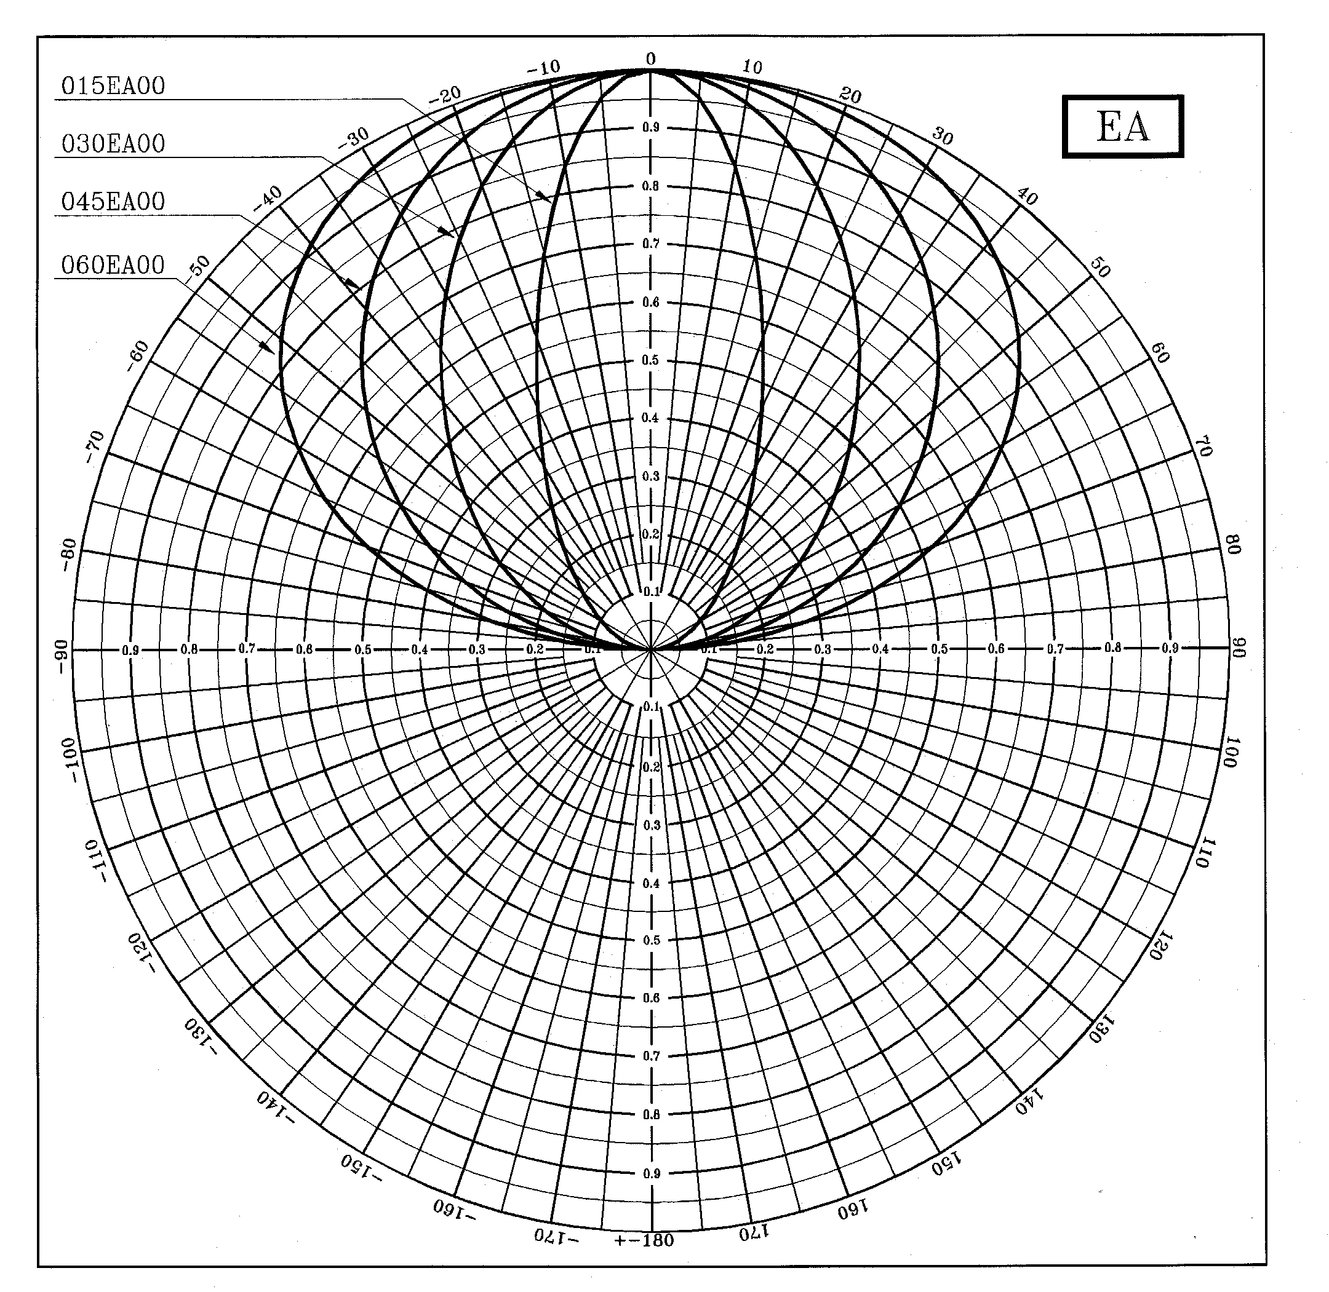
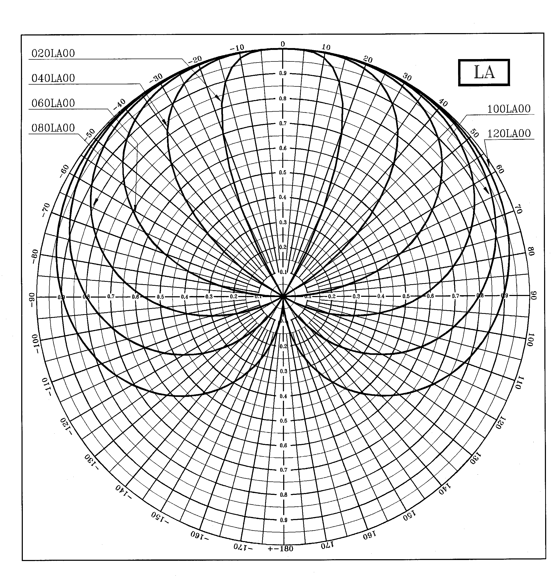

Численное значение | Ослабление бокового лепестка
90 | 0.9 = | -1 дБ
80 | 0.8 = | -2 дБ
70 | 0.7 = | -3 дБ
60 | 0.6 = | -4.5 дБ
50 | 0.5 = | -6 дБ
40 | 0.4 = | -8 дБ
30 | 0.3 = | -10.5 дБ
20 | 0.2 = | -14.5 дБ
10 | 0.1 = | -20 дБ
05 | 0.05 = | -26 дБ
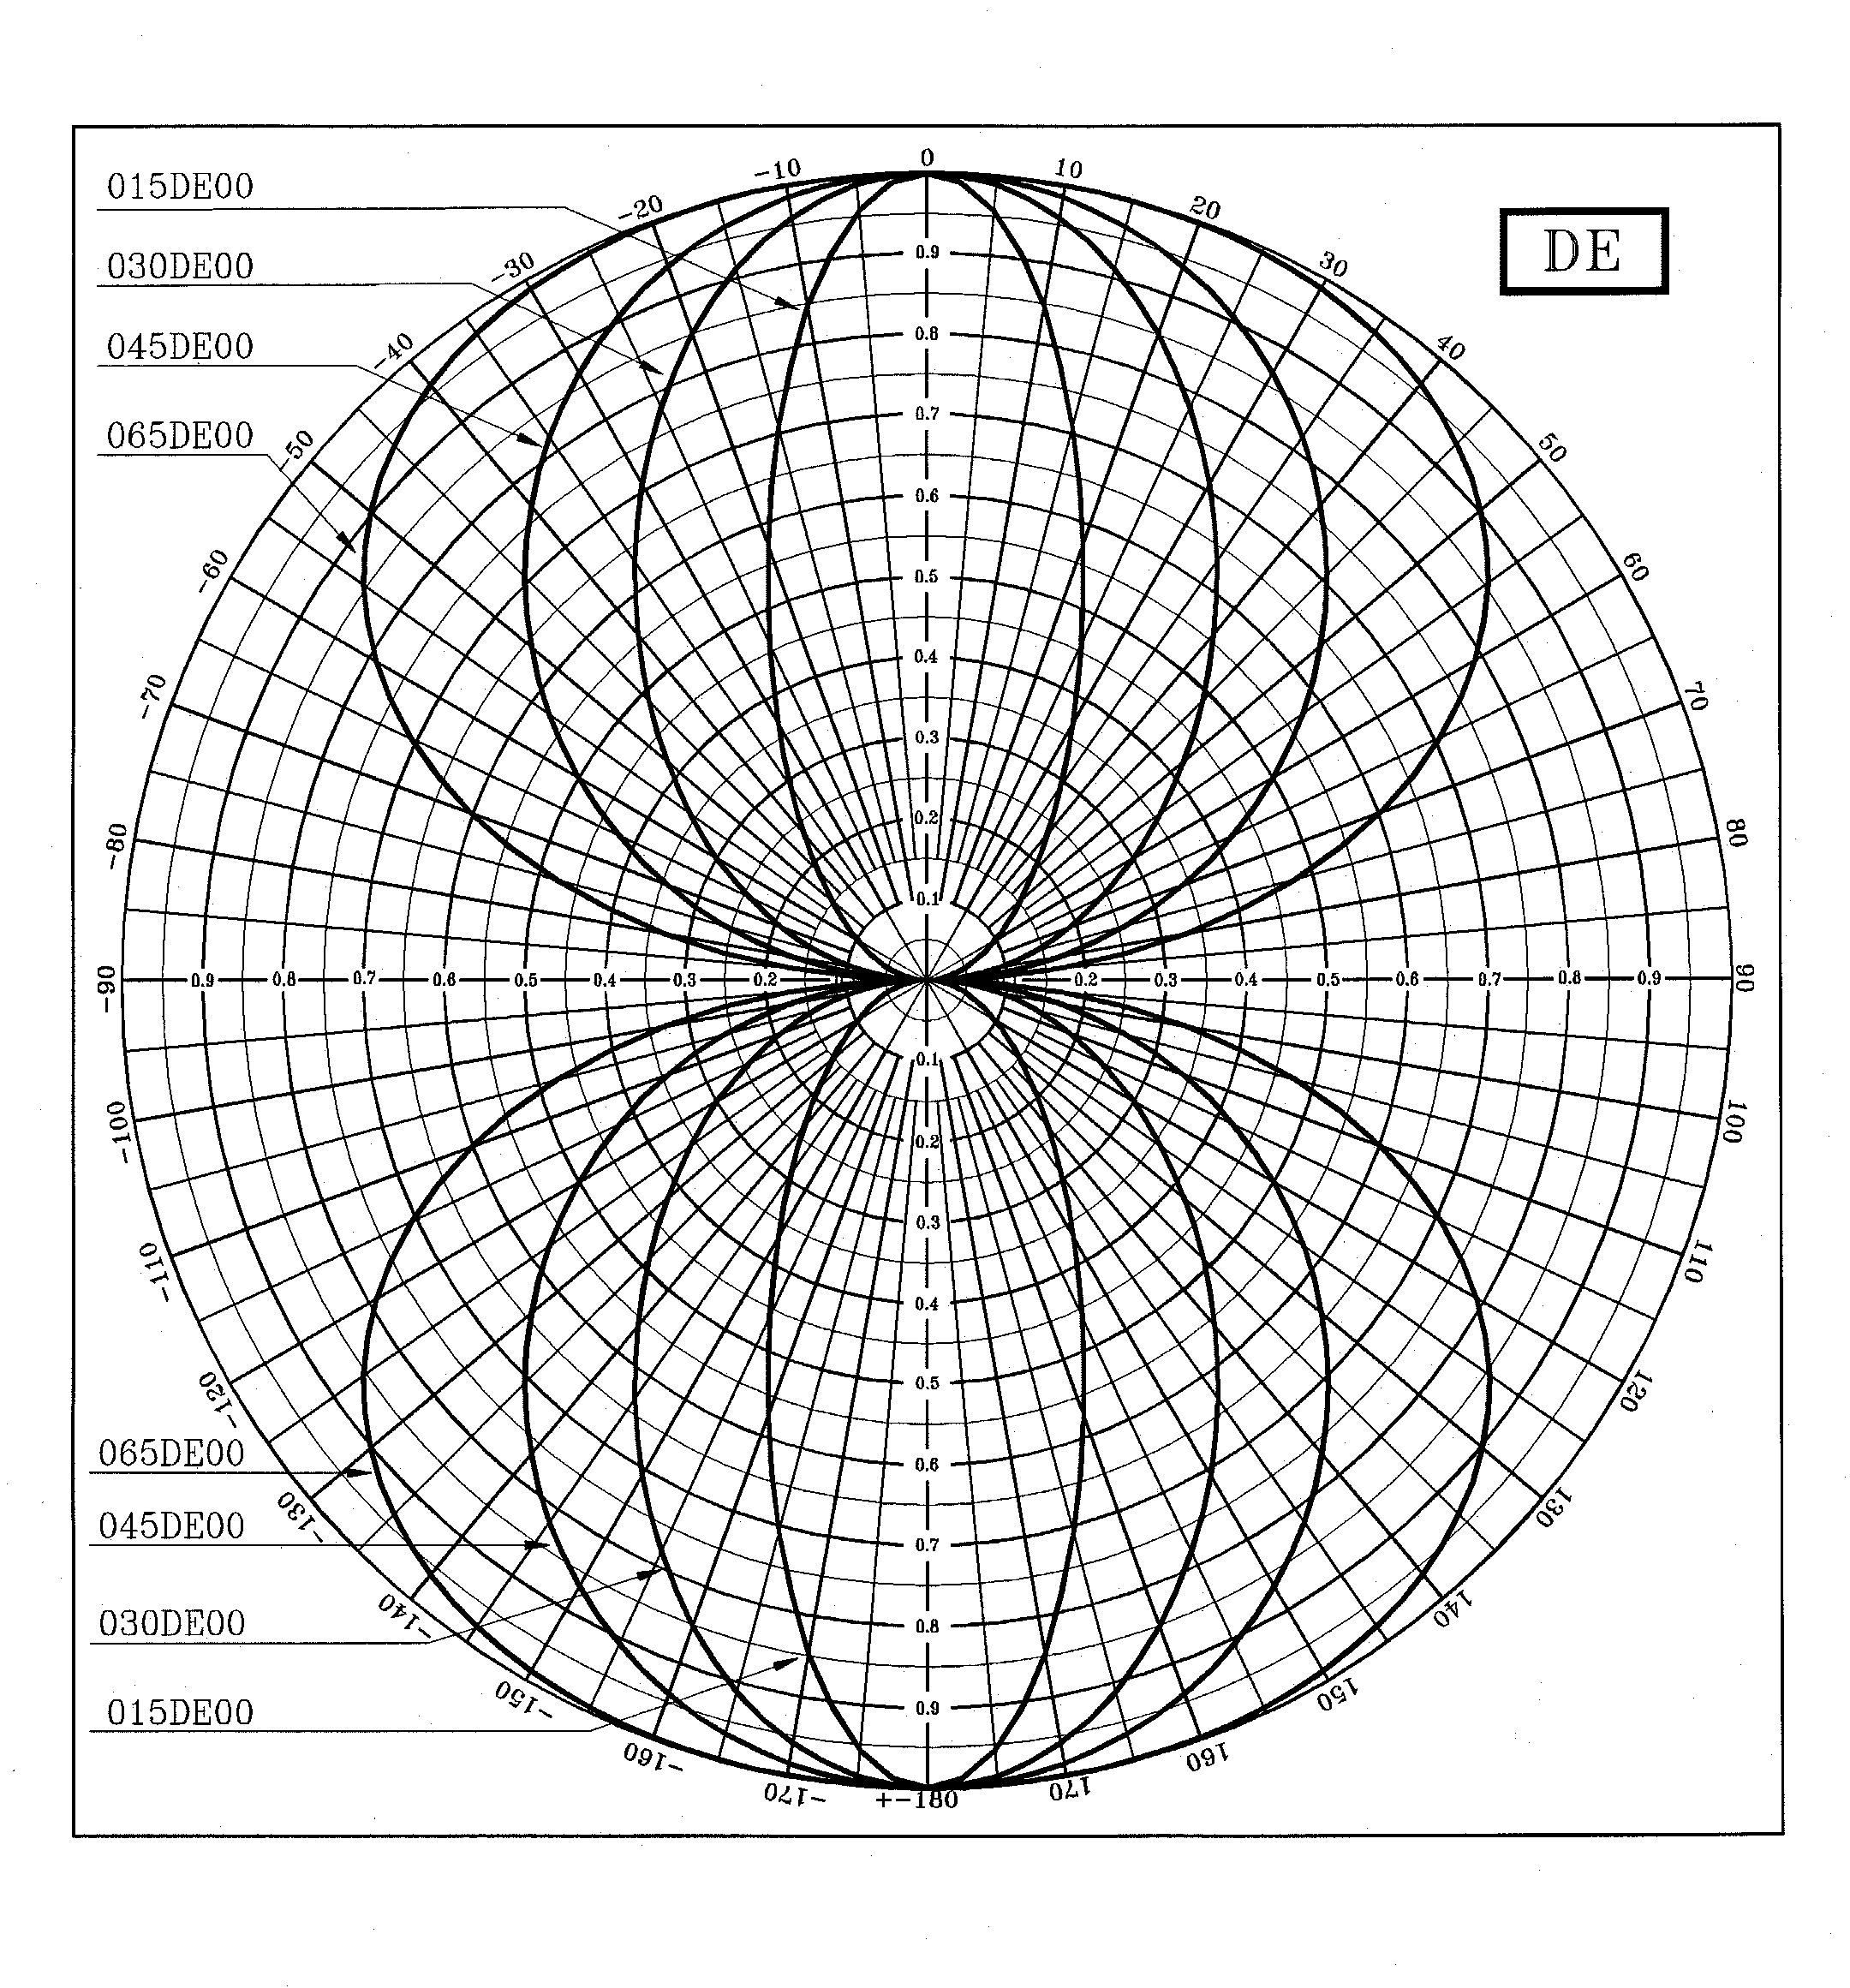
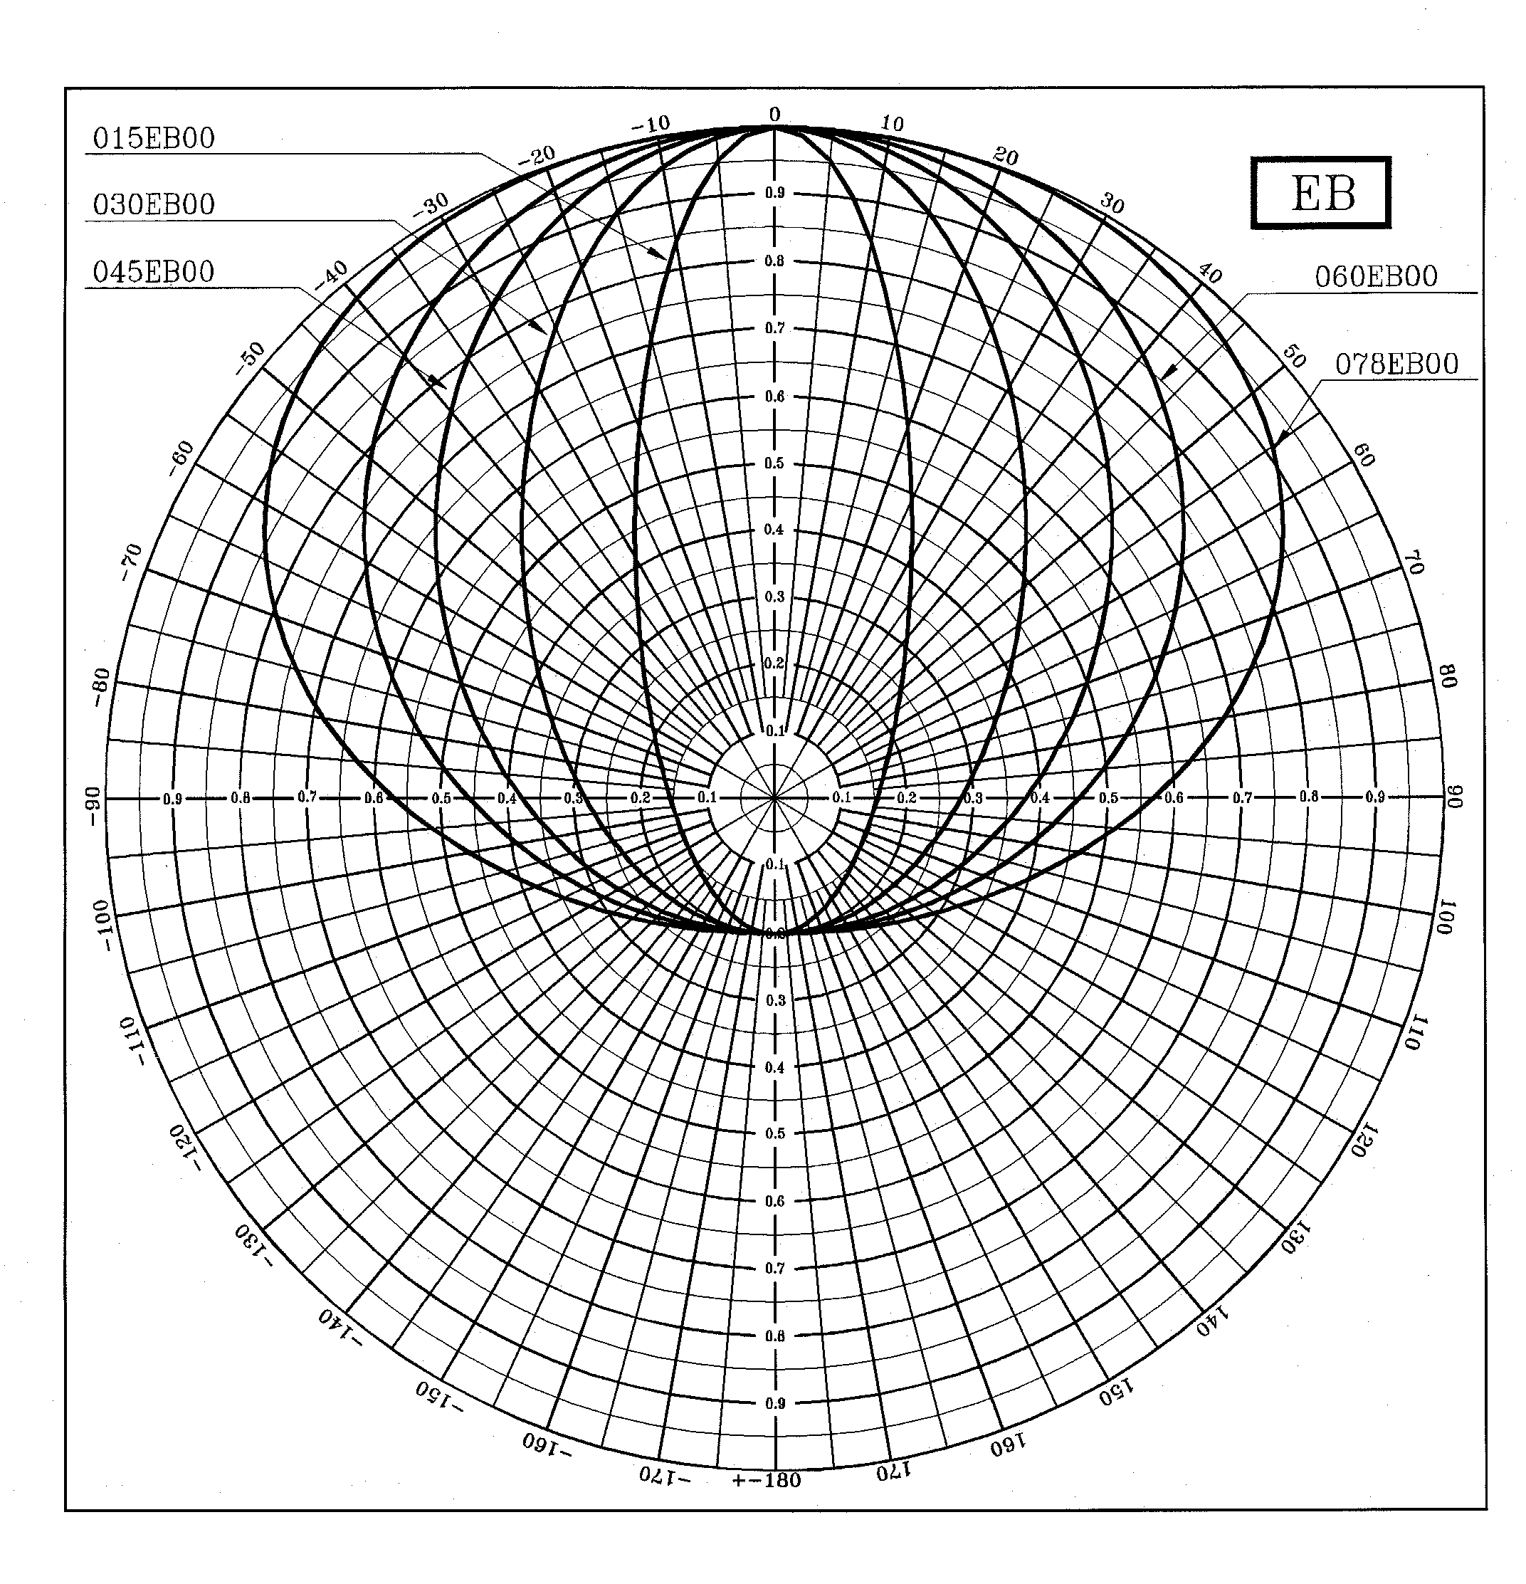
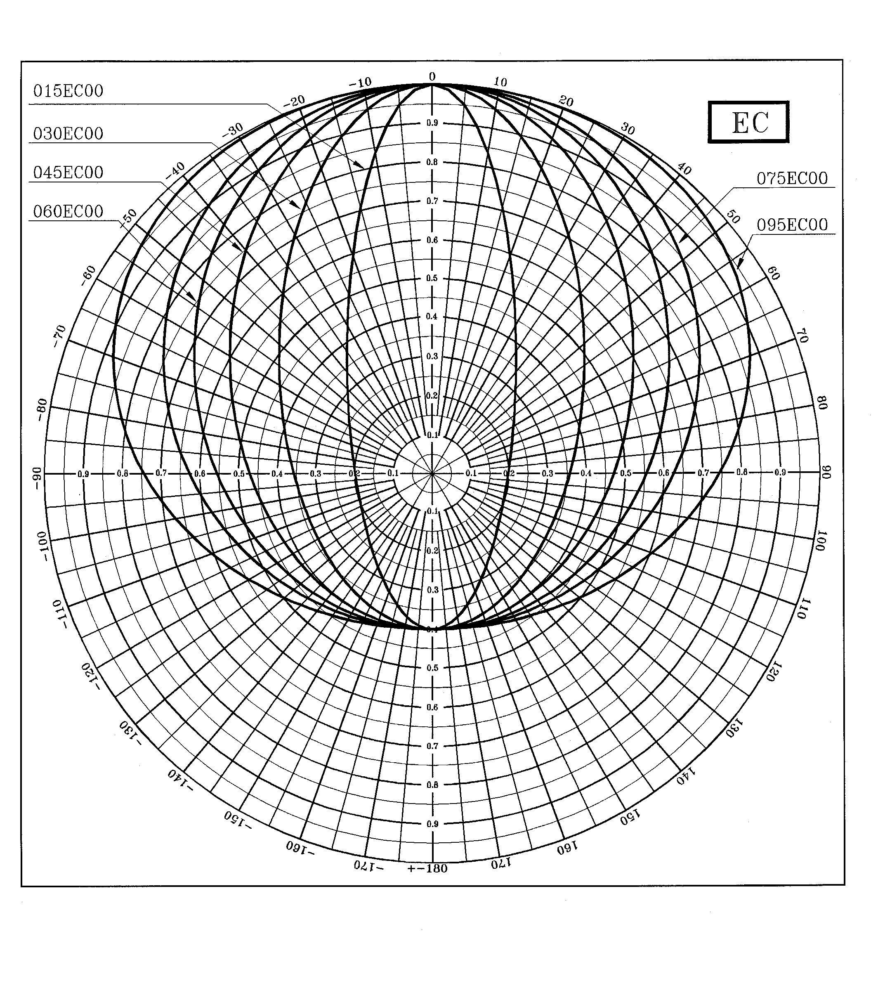
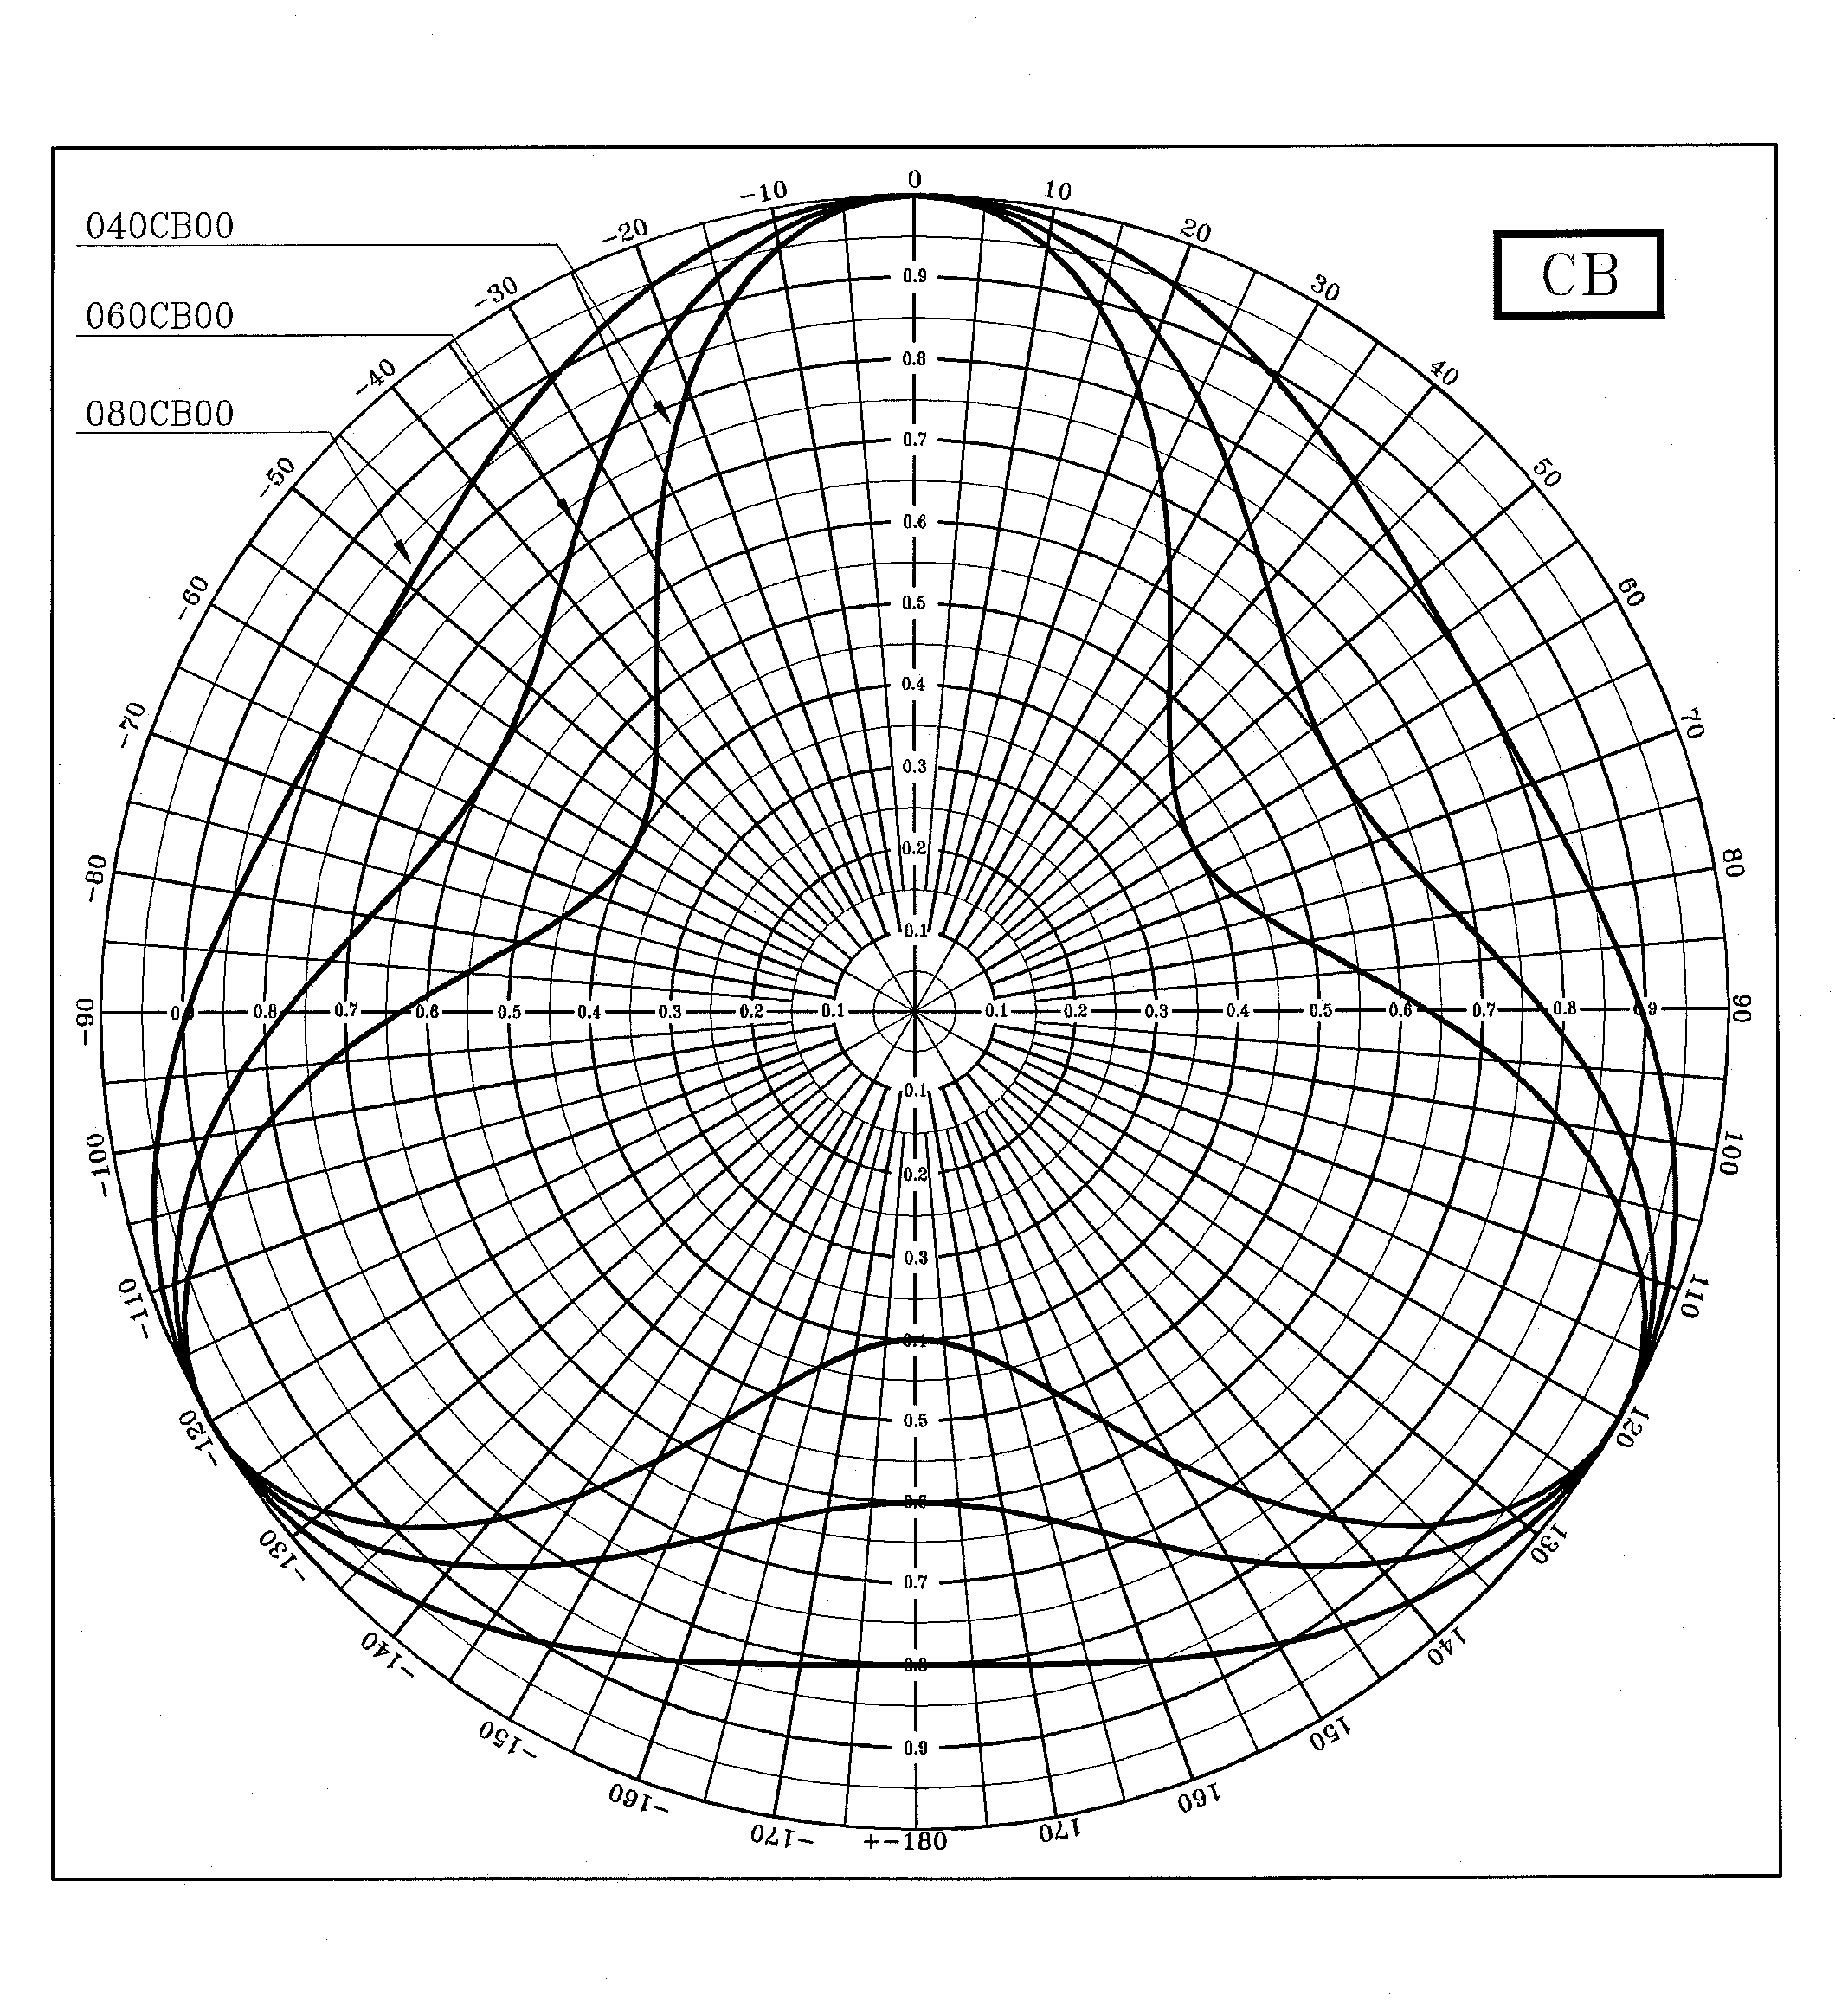
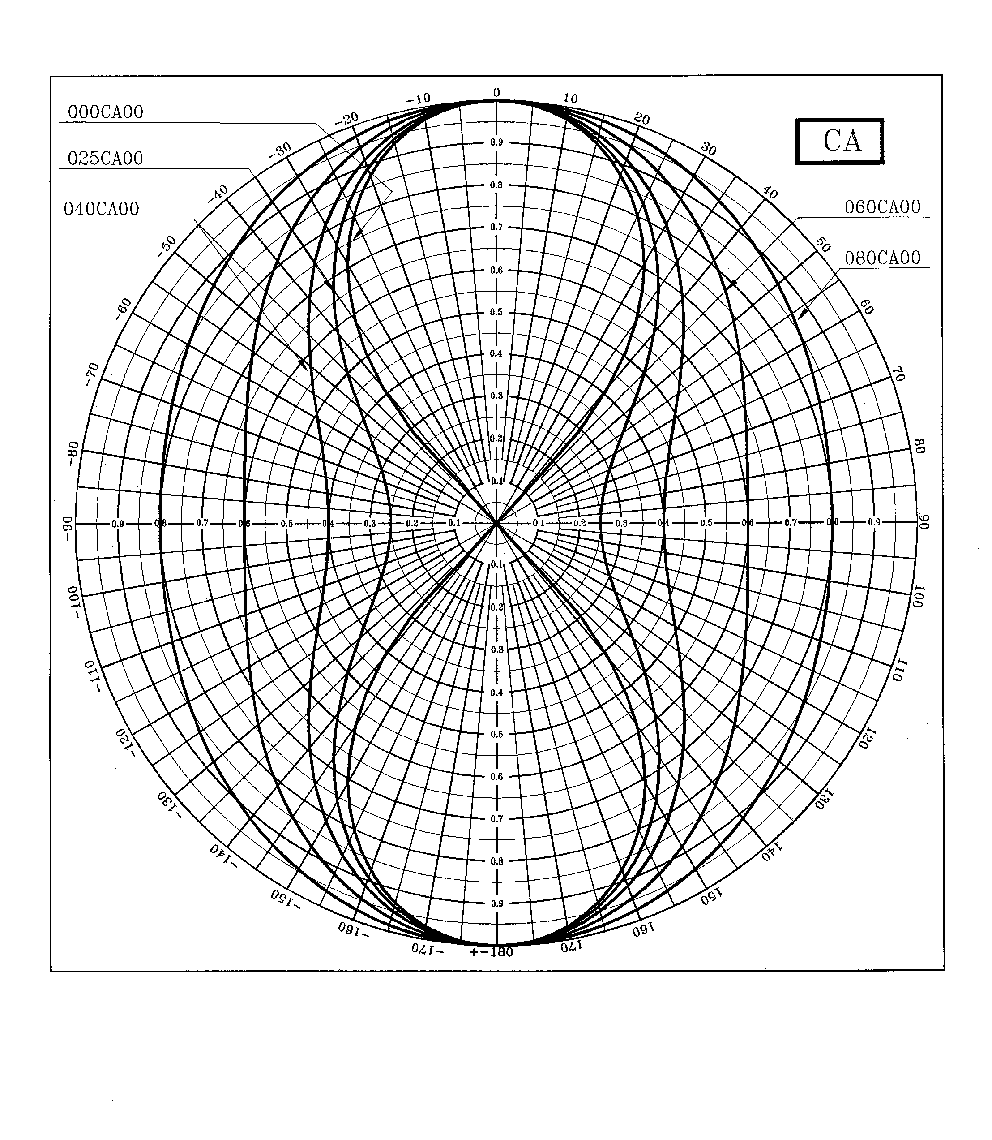

Численное значение | Ослабление бокового лепестка
90 | 0.9 = | -1 дБ
80 | 0.8 = | -2 дБ
70 | 0.7 = | -3 дБ
60 | 0.6 = | -4.5 дБ
50 | 0.5 = | -6 дБ
40 | 0.4 = | -8 дБ
30 | 0.3 = | -10.5 дБ
20 | 0.2 = | -14.5 дБ
10 | 0.1 = | -20 дБ
05 | 0.05 = | -26 дБ
